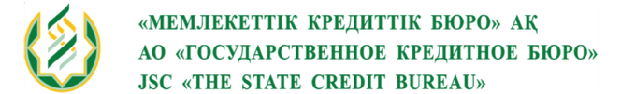

ПРЕСС - РЕЛИЗ №1

О начале операционной деятельности

1 октября 2015 г.Алматы

АО «Государственное кредитное бюро», являющееся некоммерческой дочерней организацией Национального Банка Республики Казахстан, сообщает о том, что 1 октября 2015 года приступает к операционной деятельности.
Новым составом Правления АО «Государственное кредитное бюро» с апреля 2014 года осуществлены мероприятия по приведению информационных систем в соответствие с требованиями законодательства Республики Казахстан к деятельности кредитных бюро. Подтверждением соответствия процедур и программно-технического комплекса, требованиям информационной безопасности и обеспечения конфиденциальности информации стало успешное прохождение проверки АО «Государственное кредитное бюро» Государственной комиссией и получение 12 ноября 2014 года Акта о соответствии требованиям, предъявляемым к участникам системы формирования кредитных историй и их использования.
Получение персонального кредитного отчета возможно при личном обращении или по почте по адресу: Республика Казахстан, 050013, г.Алматы, пр.Абая, 10а, БЦ «A&F», 9 этаж. Отчет в течение календарного года при первичном обращении предоставляется бесплатно.
Персональный кредитный отчет содержит персональные данные лица, являющегося субъектом кредитных историй, а также подробную информацию о его действующих и завершенных договорах займа, в том числе количество действующих и погашенных договоров банковских или иных займов.
Поставщиками информации о своих заемщиках в АО «Государственное кредитное бюро» являются 36 банков второго уровня, 56 микрокредитных и микрофинансовых организаций и 14 организаций, осуществляющих отдельные виды банковских операций.

АО «Государственное кредитное бюро» создано 7 августа 2012 года на основании постановления Правления Национального Банка Республики Казахстан «Об одобрении создания акционерного общества «Государственное кредитное бюро» №213 от 4 июля 2012 года. Основным видом деятельности является формирование кредитных историй и предоставление кредитных отчетов в целях формирования эталонной базы данных кредитных истории в Республике Казахстан.

Более подробную информацию можно получить по телефонам:
+7 (727) 352 75 75
+7 (727) 352 75 70
e-mail: info@mkb.kz
www.mkb.kz

